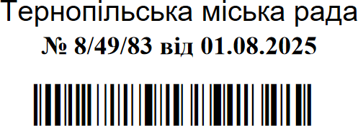Додаток

Список

громадян, яким дано дозвіл на розроблення проектів землеустрою щодо відведення земельних ділянок

|  |  |  |  |  |  |  |
| --- | --- | --- | --- | --- | --- | --- |
| № п/п | Прізвище, ім’я, по-батькові | Адреса земельної ділянки | Вид використання земельної ділянки | Вид користування | Площа земельної ділянки, до, (га) | Інші відомості |
| 1 | 3 | 5 | 6 | 7 | 8 | 9 |
| 1. | Овсяний Ярослав Петрович | вул. Микулинецька,1 | для обслуговування індивідуального гаража № 8 | власність | 0,0073 | - |
| 2. | Яворська Тетяна Василівна | вул. Микулинецька,1 | для обслуговування індивідуального гаража № 2 | власність | 0,0029 | - |
| 3. | Кицай Степан Петрович | вул. Микулинецька,1 | для обслуговування індивідуального гаража № 9 | власність | 0,0077 | - |
| 4. | Фенканін Володимир Іванович | вул. Микулинецька,1 | для обслуговування індивідуального гаража № 10 | власність | 0,0062 | - |
| 5. | Свізінський Роман Михайлович | вул. Микулинецька,1 | для обслуговування індивідуального гаража № 7 | власність | 0,0059 | - |
| 6. | Матенька Володимир Зеновійович | вул. Микулинецька,1 | для обслуговування індивідуального гаража № 6 | власність | 0,0060 | - |
| 7. | Сторожук Марія Іванівна | вул. Микулинецька,1 | для обслуговування індивідуального гаража № 3 | власність | 0,0059 | - |
| 8. | Смашна Олена Євгенівна | вул. Микулинецька,1 | для обслуговування індивідуального гаража № 12 | власність | 0,0082 | - |

Міський голова Сергій НАДАЛ